МИНИСТЕРСТВО ОБРАЗОВАНИЯ И НАУКИ РОССИЙСКОЙ

ФЕДЕРАЦИИ

Федеральное государственное бюджетное образовательное учреждение

высшего образования

УЛЬЯНОВСКИЙ ГОСУДАРСТВЕННЫЙ ТЕХНИЧЕСКИЙ УНИВЕРСИТЕТ

кафедра «Вычислительная техника»

**Лабораторная работа №1 (вариант 5)**

по дисциплине: «Микропроцессорные системы»

Выполнил:

студент 4 курса, гр. ИВТВМбд-41

Захарычев Н.А

Проверил:

к.т.н, доцент кафедры ВТ

Игонин А.Г.

г. Ульяновск, 2017

**Содержание**

Содержание………………………………………………………………………..2

Общее задание…………………………………………………………………….3

Ход работы………………………………………………………………………..3

Тестирование……………………………………………………………………...6

Вывод……………………………………………………………………………...6

Список использованной литературы……………………………………………6

**Общее задание**

Смоделировать функции при помощи цифровых моделей.

Функции, заданные по варианту:

O1 = (!02 & !03 & !04) & T3

O2 = (I4 | O4 | I3) & T1

O3 = (I1 & I2) & T2

O4 = O3 & I4

Характеристики таймеров:

T1 = 5, T2 = 7, T3 = 9

**Ход работы**

1. **Описание использованных программ**

Для выполнения данной лабораторной работы, было принято решение использовать систему автоматизированного проектирования Proteus 8.

**Proteus** — пакет программ для автоматизированного проектирования (САПР) электронных схем. Пакет представляет собой систему схемотехнического моделирования, базирующуюся на основе моделей электронных компонентов принятых в PSpice. Отличительной чертой пакета PROTEUS является возможность моделирования работы программируемых устройств: микроконтроллеров, микропроцессоров, DSP и проч. Библиотека компонентов содержит справочные данные.

1. **Описание элементов, использованных при моделировании**

**Питание**

Чтобы проверить схему, нам нужно снабдить её подходящим входным сигналом. Будем использовать источник напряжения прямоугольной формы в качестве тестового сигнала. Для генерации требуемого напряжения будет использован объект «генератор», на него подано +5В. Для корректной работы схемы необходима «Земля».

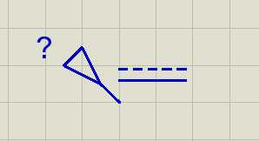 - Источник напряжения

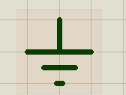 - «Земля»

Для корректного срабатывания диодов в данной схеме необходимо определенное сопротивление, для этого будет использован резистор с номиналом 10Ват.

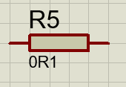 - Резистор

Для выводов результата срабатывания логических элементов будет использован LED-светодиод. Он прост в реализации, а также анимирован.

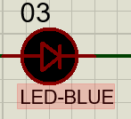 - Светодиод

Для реализации характеристики T необходим таймер. Выбран простой Clock - источник цифрового тактового сигнала (последовательности импульсов, разделенных паузами).

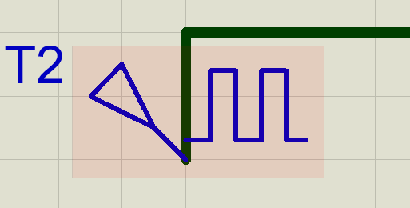 - Генератор «Clock»

**Переключатели**

Для реализации подачи на входы в качестве логического «0» или «1» был использован самый простой Switch.

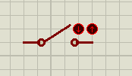 - Switch

**Логические элементы**

Логические элементы выполняют логическую функцию (операцию) над входными сигналами (операндами). В данной схеме были использованы:

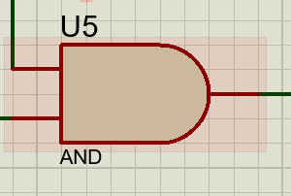 - Двухвходовой И. Выполняет операцию логического умножения

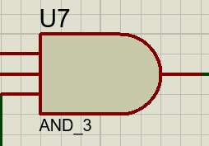 - Трехходовой И. Выполняет операцию логического умножения

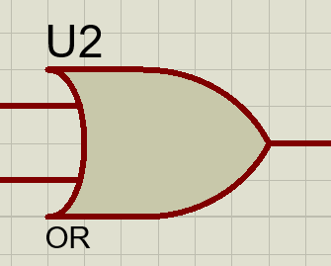 Двухвходовой ИЛИ. Выполняет операцию логического сложения.

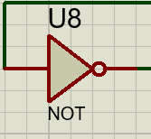 - Инвертор. Выполняет логическую операцию НЕ.

Итоговая схема, реализующая функции, заданные вариантом (Рис.1):

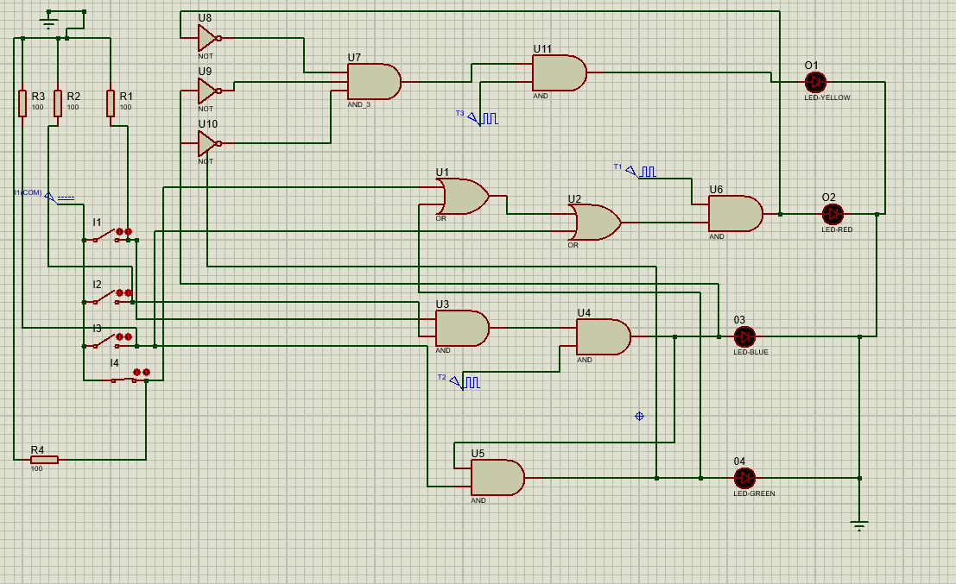

**Рисунок 1**

Входы – I1, I2, I3, I4

Таймеры – T1, T2, T3

Выходы – O1, O2, O3, O4

**Тестирование**

В результате тестирования было выявлено, что смоделированная схема работает верно. Тестирование производилось стандартными средствами Proteus.

**Вывод**

В ходе выполнения данной лабораторной работы, были получены навыки моделирования в системе автоматизированного проектирования Proteus 8.

**Список использованной литературы**

1. Система моделирования Proteus 8. Быстрый старт. [Электронный ресурс]<http://easyelectronics.ru/sistema-modelirovaniya-isis-proteus-bystryj-start.html>  (дата обращения: 28.09.2017)